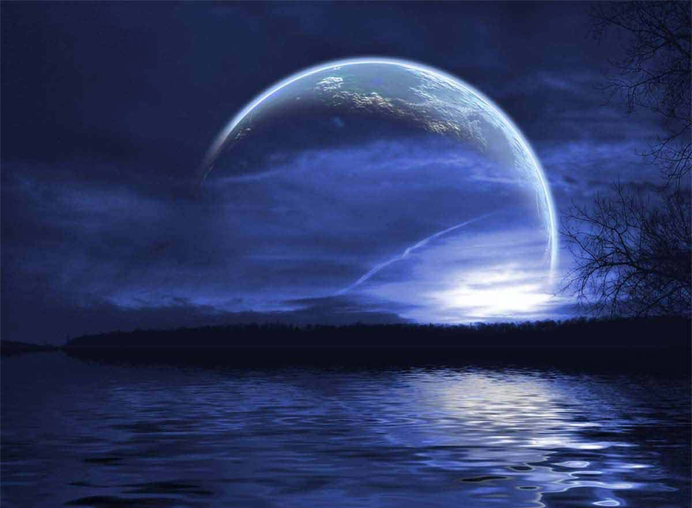

Il proverbio (dal latino proverbium) è una massima che contiene norme, giudizi, dettami o consigli espressi in maniera sintetica e, molto spesso, in metafora, e che sono stati desunti dall'esperienza comune. Essi generalmente riportano una verità: si dice infatti che i proverbi sono frutto della saggezza popolare o della cosiddetta "filosofia popolare". Possono contenere similitudini; metafore o similitudini sono tratte da usi, costumi, leggende del popolo nella cui lingua è nato il proverbio ma molti proverbi sono comuni a più lingue diverse. In qualunque caso, rappresentano pur sempre un patrimonio culturale da difendere e da preservare, visto che ci lasciano una traccia di epoche passate, e ci indicano quale cammino hanno percorso i nostri antenati.
I proverbi sulla luna,benché pochi,offrono una varietà di situazioni entro le quali essa ha un ruolo importante.La luna appare imponente e misteriosa in grado di regolare il corso della vita umana.
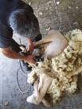
Ecco alcuni di questi proverbi:

- A luna scema non salare, a luna crescente non tosare.

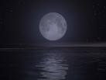
- A volte si crede di trovare il sole d'agosto e si trova la luna di marzo.

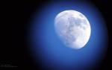
- Al quinto dì della luna vedrai quale mese avrai.

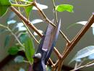

- Alla luna di febbraio potar si deve.

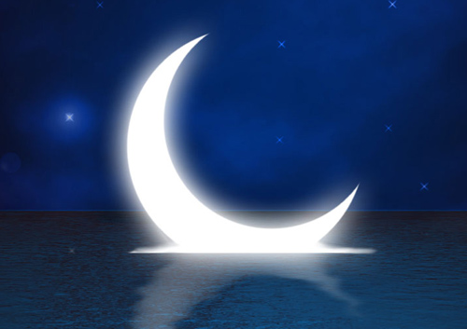

- Alla luna settembrina sette lune le s'inchina.

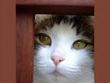
- Bisogna fare il muso, secondo la luna.



- Chi taglia a luna nuova, fa mala prova.

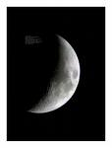

- Gobba a levante, luna calante; gobba a ponente, luna crescente.

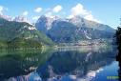

- Gran vento di luna vecchia, porta buon tempo.

- La luna, non si cura 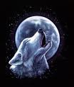 dell'abbaiar dei cani.
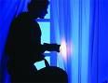
- La luna, regge il lume ai ladri.

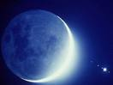

- La luna, se non riscalda, illumina.



- L'anno di tredici lune, fa piangere i bimbi nelle cune.

- Luna cerchiata, 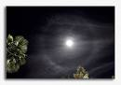o vento o pioggia.

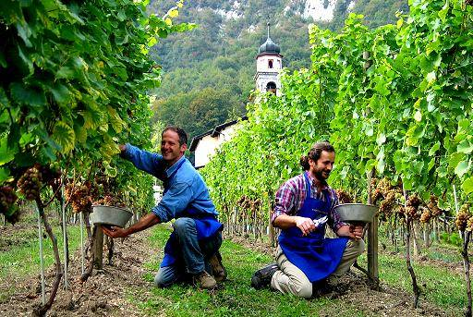

- Luna di febbraio, madre di vendemmia.

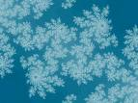

- Luna mercolina è peggio di tempesta e brina.

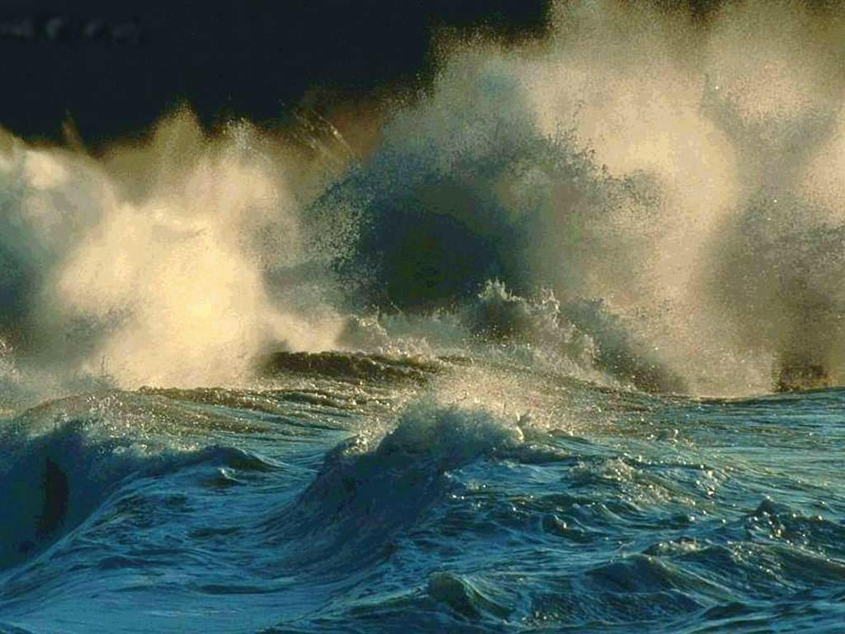

- Luna merculina, pioggia e tempesta.

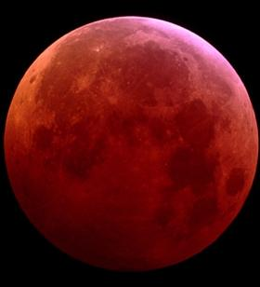

- Luna pallida annuncia la pioggia, la rossa marca il vento e la chiara promette il bel tempo.

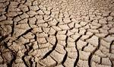

- Luna piena di Natale, gran siccità è male.



- Non passa Carnevale senza luna di febbraio.

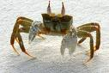
- Ogni granchio, ha la sua luna.

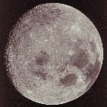
- Quando la luna è tonda, essa spunta e il sol tramonta.

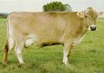
- Quando si va a messa di mezzanotte con la luna, chi ha due vacche ne venda una.

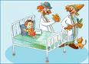
- Se in luna nuova s'è feriti si tarda a guarire.

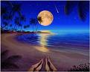

- Non ne azzecca una chi guarda la luna.

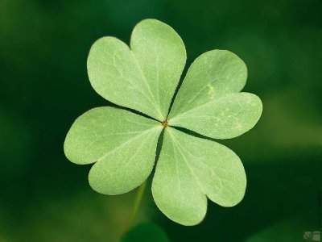

- Mutando luna si muta fortuna.

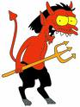

- La luna settembrina il diavolo se la porta via.

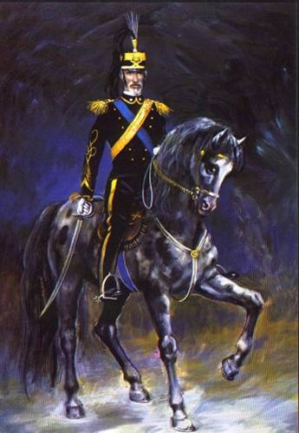
Proverbi piemontesi:

- La lun-a d'agost a comanda.
- La luna d'agosto comanda.

- L'anada con la lun-a fàussa bin da ràir a càussa.
- L'anno con la luna falsa raramente calza.

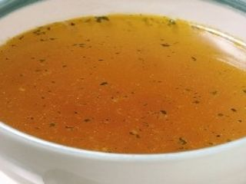

- Lun-a con ël reu, ò vent ò breu.
- Luna con l'alone, o vento o brodo.

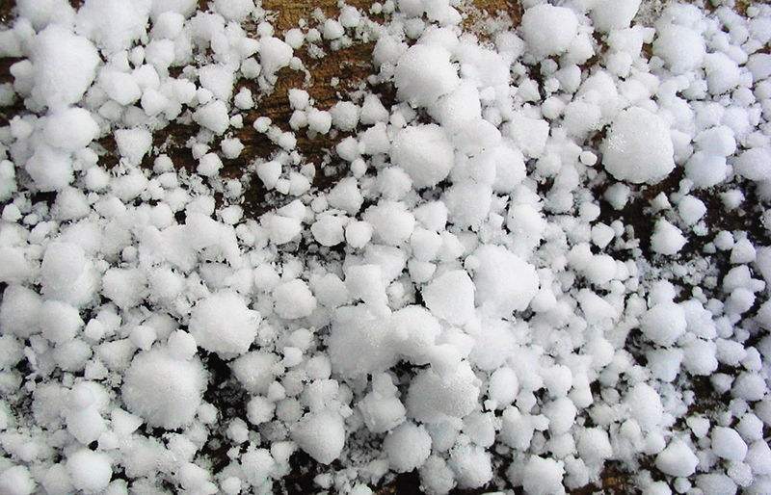
- Lun-a mercolin-a l'é pes che tempesta e brin-a.
- La luna del mercoledì è peggio della grandine e della brina.

Esistono proverbi sulla luna tipici di alcune zone:
Istriani
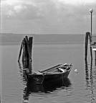
- Luna colegada, barca pareciada.
- Luna velata, barca armata. [pronta a prendere il largo].

- Luna piena, l'equipaio se remèna
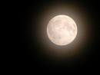

- Luna piena, l'equipaggio si agita.

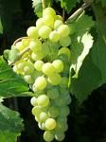
- Quando la luna va in garbin – lassa le togne e tiente al vin.
- Quando la luna va in garbino [sinonimo di libeccio], lascia le togne ] e tieniti al vino.

Sulla luna possiamo trovare anche alcuni simpatici detti come:

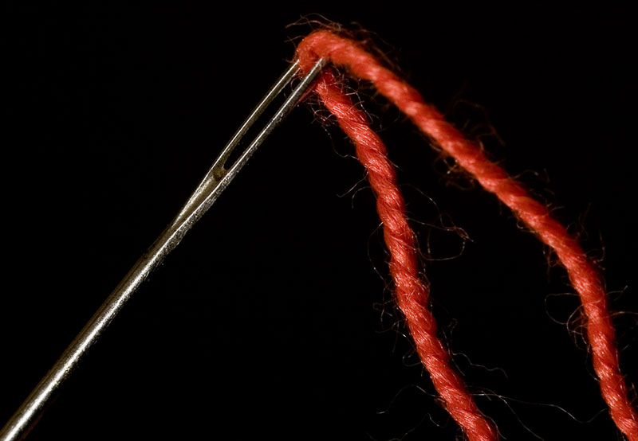
Il plenilunio di gennaio è così chiaro che puoi infilare facilmente il filo della cruna dell'ago.

.Luna di grappoli a gennaio in cui è bene potare le viti; luna dei racimoli a febbraio in cui bisogna non fare la potatura che darebbe invece grappoli piccoli (racimoli).

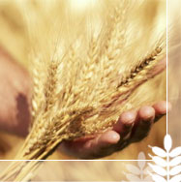

. Non seminare grano saraceno con la luna di giugno altrimenti avrai un raccolto scarso.

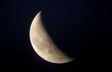
.È meglio lavorare a luna calante e con l'asciutto che a luna crescente e col bagnato.

.Chi vuole del buon filo semina sul colmo di luna d'aprile (il lino).

.La luna di settembre condiziona il tempo delle sette lune successive.

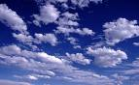
.La luna allontana le nuvole.

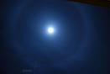
.Se la luna ha l'alone cambierà il tempo.

.Chi non si intende ai Influssi lunari non li va a cercare.

La luna vecchia fa male alla vista. 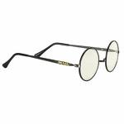

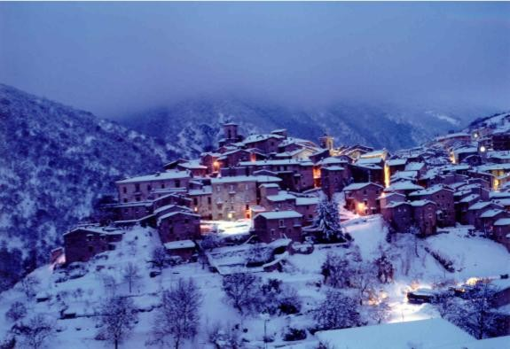
La luna di gennaio splende come giorno chiaro.

Lavoro eseguito da : Bianca Palumbo, Patrizia Kus, Bettsy Priel e Diego Donzelli.

